K1R153/3L2S11

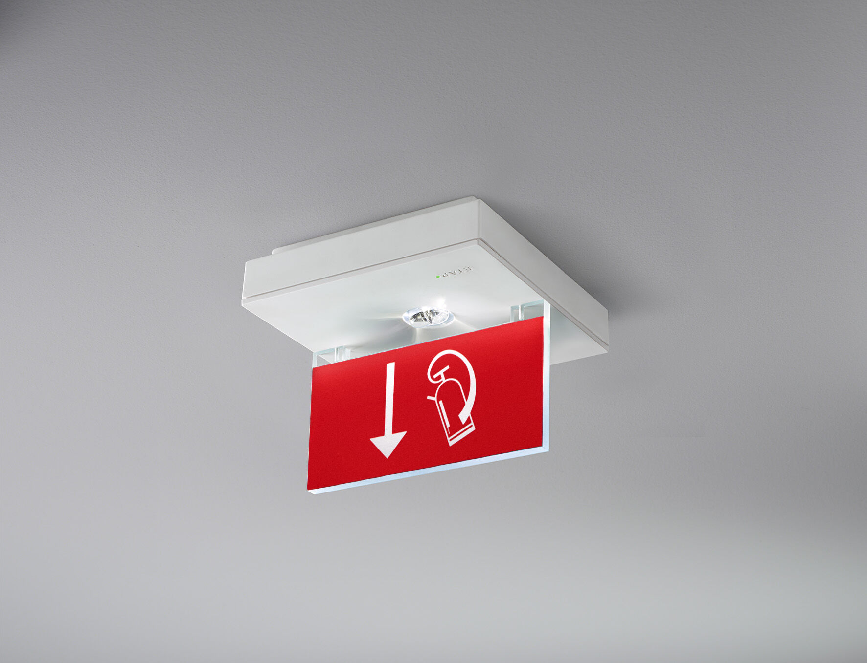
- Alumbrado de emergencia cuandrado para señalización (f) por un y ambos lados. Montage adosado.
- Luminaria autónoma (contiene batería).
- Dimensiones: 152 mm x 152 mm x 38 mm.
- Placa de señalización acrílica de 76mm con lados iluminados, apertura sin tornillos, conexión eléctrica automática, terminales de cable sin tornillos (hasta 2.5mm²), accesorios opcionales para montaje empotrado, 4 de salidas precortadas de Ø13mm. Alto rendimiento luminoso para la iluminación vertical de material de extinción de incendios (5 lux).
- Lumen emergencia: 150 lm.
- Consumo de energía: 0.8 W.

- Tensión: 220-230V.
- La distancia de visualización del pictograma es 15 m.
- Autonomia: 60 minutos. La luminaria indica datos de la lámpara, fecha y tipo de batería, según la norma EN 60598-2.22.
- Batería: 4 x NiMh 1,2V 1,1Ah.
- Test de funcionamiento semanal automático, test de duración de batería cada 13 semanas, según la norma EN 50172 y EN 62034. Gestión y control a través de DALI para mantenimiento centralizado. Conexión a través del BUS de comunicación de dos hilos.
- Modo permanente/no permanente seleccionable, preestablecido para la mayoría de las aplicaciones.
- Clase de aislamiento: clase II.
- Seguridad fotobiológic IEC/TR 62778: >1m RG1 ; <1m RG2.
- Policarbonato resistente a impactos carcasa, RAL9003 - blanco señales.
- Grado de protección IP: IP42.
- Grado de protección IK: IK04.
- Comprobación del filamento: 850°C.
- 5 años de garantía en luminarias, fuente de luz, controlador y la batería.
- Certificaciones: CE, ENEC.
- La luminaria ha sido desarrollada y producida según la norma EN 60598-1 en una empresa certificada ISO 9001 e ISO 14001.

